Министерство науки и высшего образования Российской Федерации
Федеральное государственное автономное образовательное учреждение высшего образования
«Пермский национальный исследовательский политехнический университет»

Электротехнический факультет
Выпускающая кафедра: информационные технологии и автоматизированные системы (ИТАС)
Направление подготовки: 09.03.04 Программная инженерия

ОТЧЕТ
Лабораторная работа №2
«Классы объекты использование конструкторов»
По дисциплине «Основы алгоритмизации и программирования»
Вариант 15

Выполнил: студент группы РИС-25-3б
Волощук Максим
Принял: Доц. Полякова О.А.

Пермь, 2026
Постановка задачи
Пользовательский класс ЗАРПЛАТА ФИО – string Оклад – double Премия (% от оклада) – int
Анализ задачи

Код
#include <iostream>
using namespace std;

class Zarplata {
string fio;
double oklad = 0;
int premia = 0;
public:
Zarplata() {
fio = "Anton";
oklad = 50000;
premia = oklad/0.9;
}
Zarplata(string fio, double oklad, int premia) {
this->fio = fio;
this->oklad = oklad;
this->premia = premia;
}
Zarplata(Zarplata& z) {
fio = z.fio;
premia = z.premia;
oklad = z.oklad;
}
~Zarplata() {

}
string setFio(string fio) {
this->fio = fio;
return fio;
}
double setOklad(double oklad) {
this->oklad = oklad;
return oklad;
}
int setPremia(int premia) {
this->premia = premia;
return premia;
}

void Print() {
cout << "--------------------\n";
cout << "Фио: " << fio << endl;
cout << "Оклад: " << oklad << endl;
cout << "Премия: " << premia << endl;
}
};

int main()
{
setlocale(LC_ALL, "ru");
Zarplata ft;
Zarplata sd("Vlad", 70000, 5000);
Zarplata td(sd);
cout << "Вывод всех способов\n";
ft.Print();
sd.Print();
td.Print();
cout << "\n\nВывод через сетереры\n";
ft.setFio("Misha");
ft.setOklad(999999);
ft.setPremia(150000);
ft.Print();
}

Консоль
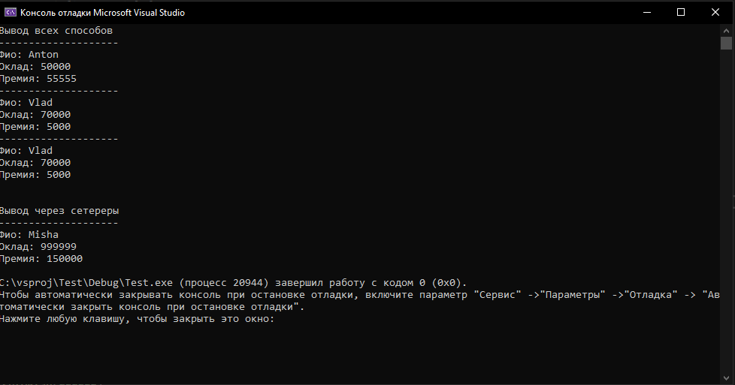

Контрольные вопросы
1. Для чего нужен конструктор?
Конструктор позволяет избежать ошибок, связанных с использованием неинициализированных переменных
2. Сколько типов конструкторов существует в С++?
3 типа: без параметров, с параметрами, и копирования
3. Для чего используется деструктор? В каких случаях деструктор описывается явно?
Для освобождения ресурсов, описывается если используются указатели и используется динамическая память.
4. Для чего используется конструктор без параметров? Конструктор с параметрами? Конструктор копирования?
Конструктор без параметров используется для создания «пустого» объекта
Конструктор с параметрами, используется для инициализации объекта требуемыми значениями
конструктор вызывается в тех случаях, когда новый объект создается путем копирования существующего: - при описании нового объекта с инициализацией другим объектом; - при передаче объекта в функцию по значению; - при возврате объекта из функции.
5. В каких случаях вызывается конструктор копирования?
6. Перечислить свойства конструкторов.
• Конструктор не возвращает значение, даже типа void. Нельзя получить указатель на конструктор. • Класс может иметь несколько конструкторов с разными параметрами для разных видов инициализации (при этом используется механизм перегрузки).
• Конструктор, вызываемый без параметров, называется конструктором по умолчанию.
• Параметры конструктора могут иметь любой тип, кроме этого же класса. Можно задавать значения параметров по умолчанию, но их может содержать только один из конструкторов.
• Если программист не указал ни одного конструктора, компилятор создает его автоматически. Такой конструктор вызывает конструкторы по умолчанию для полей класса. В случае, когда класс содержит константы или ссылки, при попытке создания объекта класса будет выдана ошибка, поскольку их необходимо инициализировать конкретными значениями, а конструктор по умолчанию этого делать не умеет.
• Конструкторы не наследуются.
• Конструкторы нельзя описывать с модификаторами const, virtual и static.
• Конструкторы глобальных объектов вызываются до вызова функции main. Локальные объекты создаются, как только становится активной область их действия. Конструктор запускается и при создании временного объекта (на пример, при передаче объекта из функции).
• Конструктор вызывается, если в программе встретилась какая-либо из син- таксических конструкций
7. Перечислить свойства деструкторов.
- не имеет аргументов и возвращаемого значения;
- не наследуется;
- не может быть объявлен как const или static (далее);
- может быть виртуальным (далее).
8. К каким атрибутам имеют доступ методы класса?
Методы класса имеют доступ ко всем атрибутам
9. Что представляет собой указатель this?
Это скрытый указатель, доступный внутри нестатических методов класса. Он указывает на текущий объект, для которого вызван метод.
10. Какая разница между методами определенными внутри класса и вне класса?
Методы, определённые внутри тела класса, по умолчанию считаются встроенными (inline).
Методы, определённые вне класса, не являются встроенными по умолчанию
11. Какое значение возвращает конструктор?
Экземпляр класса
12. Какие методы создаются по умолчанию?
конструктор по умолчанию (только если нет ни одного объявленного конструктора),
конструктор копирования,
оператор присваивания копированием,
деструктор.
13. Какое значение возвращает деструктор?
не возвращает значения
14. Дано описание класса class Student { string name; int group; public: student(string, int); student(const student&) ~student(); }; Какой метод отсутствует в описании класса?
Конструктора по умолчанию
15. Какой метод будет вызван при выполнении следующих операторов: student*s; s=new student;
Будет вызван конструктор по умолчанию
16. Какой метод будет вызван при выполнении следующих операторов: student s(“Ivanov”,20);
Будет вызван конструктор с двумя параметрами
17. Какие методы будут вызваны при выполнении следующих операторов: student s1(“Ivanov”,20); student s2=s1;
Конструктор с параметрами для s1.
Конструктор копирования

18. Какие методы будут вызваны при выполнении следующих операторов: student s1(“Ivanov”,20); student s2; s2=s1;
Конструктор с параметрами для s1.
Конструктор по умолчанию для s2
19. Какой конструктор будет использоваться при передаче параметра в функцию print(): void print(student a) {a.show();}
конструктор копирования
20. Класс описан следующим образом: class Student { string name; int age; public: void set_name(string); void set_age(int ); ….. }; Student p; Каким образом можно присвоить новое значение атрибуту name объекта р?
Student p;
p.set_name("Новое имя");

